P R O T O K Ó Ł
Z ZEBRANIA WIEJSKIEGO
MIESZKAŃCÓW SOŁECTWA NIEMCZ
W DNIU 06 GRUDNIA 2023 R.

Zebranie zaplanowano na poniedziałek 6 grudnia 2023 r. na godzinę 17.00 w Świetlicy w Niemczu.
Zebranie odbyło się w II terminie, tj. o godz. 17.30 z uwagi na brak dostatecznej frekwencji 10% uprawnionych do głosowania mieszkańców– zgodnie ze statutem Sołectwa.
W oczekiwaniu na II termin pani sołtys poprosiła o zabranie głosu przez Wójta Gminy.
Obecni na zebraniu:
Wójta Gminy – pan Wojciech Sypniewski,
Radny Powiatowy – pan Piotr Kozłowski
Radny -pan Andrzej Matusewicz
Radny- pan Andrzej Różański
Radny- pan Andrzej Wiekierak
Radny- pan Przemysław Ziętara
Mieszkańcy – wg listy obecności stanowiącej załącznik do protokołu.

W czasie 30 minutowego oczekiwania na II termin zebrania pani Sołtys Krystyna Lachowska oddała głos Wójtowi, który powitał gości i przekazał informacje o gminie:
- Wójt podziękował za wysoką frekwencję w wyborach - 1 mln na Straż Pożarną, 250 tyś na Koło Gospodyń Wiejskich i 250 tyś na cokolwiek. Milion złotych na termomodernizacje- nie należy się bo mamy nową, refundacji nie będzie, możemy część przeznaczyć na wyposażenie, po wizycie PSP do 10tyś możemy wydać , a jak przekroczymy tą kwotę to otrzymamy jedynie 1/2, nie ma żadnych konkretnych decyzji, Wczoraj pojawiła się informacja, ze pojawią się od grudnia do czerwca 2024 środki przeznaczone na KGW. Czekamy na dalsze informacje jakie będą zasady przyznawania.
- portal samorządowy przygotowuje ranking Gmina Dobra do Życia, nasza Gmina otrzymała nagrodę, I miejsce : „Gmina Dobra do Życia”, zdajemy sobie sprawę, ze jest wiele zastrzeżeń od mieszkańców co do funkcjonowania gminy, staramy się aby to zmienić,
- W Bydgoszczy GUS z Fundacją Demokracji Lokalnej ogłosili kolejny ranking w którym zajęliśmy I miejsce,
- W roku 2024 powstanie nowy Posterunek Policji, który zlokalizowany będzie w miejscowości Niemcz, rada Gminy podjęła Uchwałę i przekazała działkę na ten cel, gmina dokłada 500 tysięcy złotych, termin otwarcia 24.07.2024rr, liczymy że będzie pracowało tu ok 12-13 pracowników, będą patrole itp., zwrócono się z prośbą o dofinansowania zakupu samochodu służbowego, istnieje szansa ze Policja będzie mogła mieć dostęp do kamer które są zlokalizowane na terenie naszej gminy
- Budowa żłobka w Osielsku, dostaliśmy na ten cel środki zewnętrzne-2 mln,
- Jutro zostanie otwarty przetarg na pawilony które planujemy postawić przy szkole w Niemczu, środki zostały zabezpieczone, związane jest to z problem lokalowym w szkołach dlatego planujemy budowę nowej szkoły na pograniczu miejscowości Niemcz i Osielsko ( ul. Matejki) jesteśmy na etapie zmian w projektach ( instalacja gazowa) staramy się pozyskać środki finansowe z zewnątrz, koszt ok.60 mln, staramy się pozyskać środki z zewnątrz,
- Mamy duży problem z inwestycjami, przetargami, oferty składane są wyższe niż przeznaczona kwota, spotykamy się również z wycofywaniem się firm, jeszcze większy problem jest z projektantami, którzy muszą z szeregiem uzgodnień się zmagać i to bardzo wydłuża czas przygotowania projektu, tych spraw które prowadziny jest wiele i to wpływa na ilośc czasu na realizacje pomysłów i zadań
- Jest planowana całkowita przebudowa ul. Bydgoskiej- drogi powiatowe odciek od ul. Jeździeckiej do skrzyżowania z ul. Koronowską, ta przebudowa jest w tej chwili projektowana, będziemy partycypowali w kosztach, po stronie gminy budowa sieci wod-kan,
- Planowana przebudowa skrzyżowania w Osielsko przy urzędzie gminy, dróg wojewódzkich i dróg powiatowych, jeszcze w grudniu planowane jest spotkanie
- P. Kozłowski- propozycja przeanalizowania budowy ronda przy urzędzie po rozmowie z Marszałkiem,

Godz. 17:30 otwarcie zebrania w II terminie
Pani Sołtys Krystyna Lachowska otworzyła zebranie i powitał zaproszonych gości oraz przedstawił następującą propozycję porządku zebrania:

- Informacja Wójta o założeniach projektu budżetu Gminy Osielsko na 2024 rok, kierunkach polityki społecznej i gospodarczej,
- Wolne wnioski i zapytania.

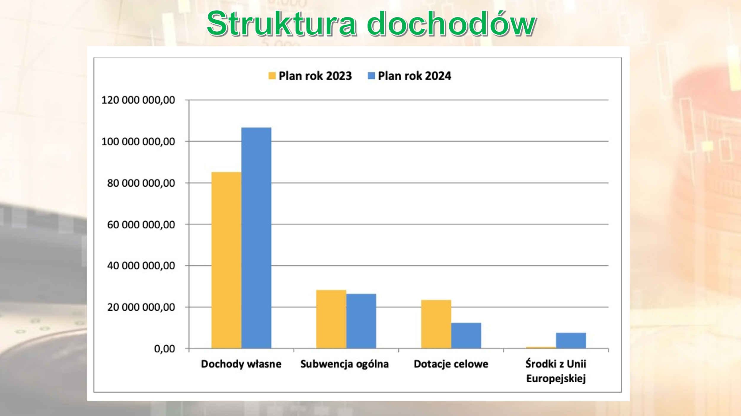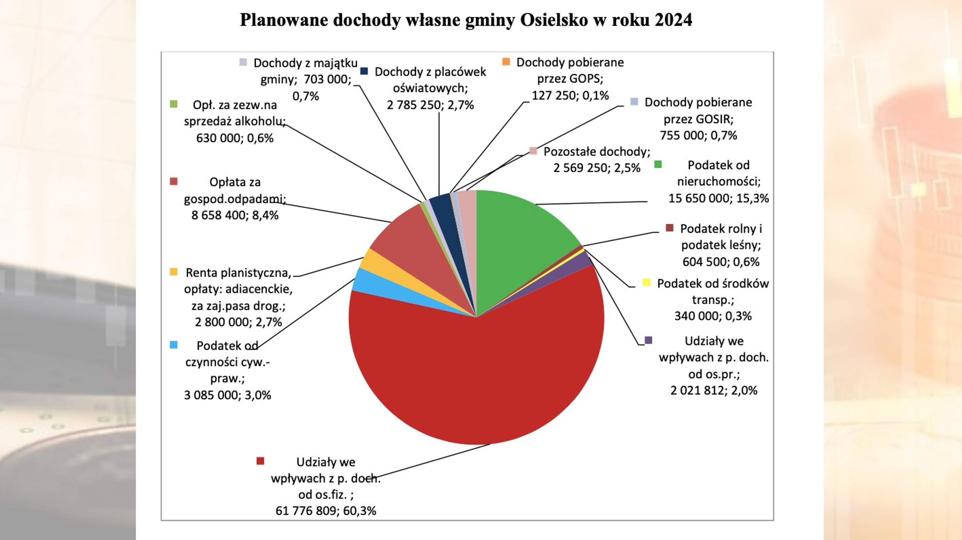

Konstruowanie budżetu jest trudne, wydatki bieżące z roku na rok wzrastają bardzo poważnie, budowa nowych obiektów sportowych czy placów zabaw wymagają utrzymania, każdy obiekt wymaga jakiegoś zarządzania, obsługi, energii itp., na przyszły rok planujemy zaciągnąć kredyt w wysokości 40 mln zł. Liczymy na to, że stopy procentowe obniżą się, sytuacja finansowa Państwa poprawi a kredyty obniżą. Bardzo ważną pozycję w budżecie gminy zajmuje odpis z podatku PIT, który zawsze przeznaczany były w całości na inwestycje ( ok. 37% całego budżetu) na skutek sytuacji na świecie spowodowała że pieniędzy jest mniej i nie zostaną przeznaczone w całości na inwestycje. Wójt zachęca osoby zamieszkałe na terenie gminy ( nie zameldowane) do składania oświadczenia w stosownym urzędzie Skarbowym co spowoduje, że środki z podatku wrócą do budżetu gminy. Liczba mieszkańców wzrasta, biuro wyborcze przedstawiło nowe wytyczne, sołectwo Niemcz będzie miało 1 radnego więcej, mniejsze sołectwa tj. Bożenkowo będzie miało wspólnie z sołectwem Maksymilianowo wspólnego reprezentanta, obecnie nie może być do jednej komisji wyborczej mniej przypisanych mieszkańców niż 1100 , przez to musi się zwiększyć ilość lokali wyborczych itp., duża zmiana dla naszej gminy.
Gospodarka ściekowa- konflikt z MWiK trwa nadal, sprawa jest w sądzie, mamy wybudowany kolektor na ul. Leśnej w Osielsku ale nitka jest zablokowana. Pojawiło się zielone światło jesteśmy po spotkaniu z panem Drzewieckim dyr. MWiK, został powołany zespół który będzie monitorował stan działań, przygotowany jest projekt umowy o współpracę, liczymy że gmina Osielsko już w niedługim czasie w pełni będzie korzystała z oczyszczalni ścieków w Bydgoszczy, aczkolwiek nie rozwiązuje to problemów gminy dlatego planujemy budowę swojej oczyszczalni ścieków, lokalizacja Żołędowo, teren ok.5ha, jesteśmy na etapie przygotowania programu funkcjonalno-użytkowego, będą przeprowadzane konsultacje z mieszkańcami.
Mamy zaplanowane budowanie kolejnej stacji UZD na ul. Bydgoskiej w Jagodowie
Jesteśmy jedyną gminą w województwie gdzie każde sołectwo ma połączenie z Bydgoszczą, ta komunikacja międzygminna się sprawdza chociaż koszty z roku na rok wzrastają. Planujemy budowę punktu przesiadkowego polegającego na tym aby komunikacja wewnętrzna w gminie będzie dowoziła z każdego sołectwa do centrum Osielska i tam przesiąść się na jedną z dwóch funkcjonujących linii i pojechać do Bydgoszczy.

Planowane inwestycje, które będą przeprowadzane w sołectwie Niemcz
NIEMCZ
1. Infrastruktura wodociągowa wsi.
1.3 Budowa sieci wodociągowej ul. Matejki w Niemczu. W ramach zadania planuje się wykonanie sieci wodociągowej o łącznej długości około 160,00 m na podstawie dokumentacji projektowej opracowanej przez Przedsiębiorstwo Wielobranżowe STERN w 2023 r.
1.4 Przebudowa sieci wodociągowej od ul. Teligi do ul. Matejki w Niemczu.
W ramach zadania planuje się wykonanie przebudowy odcinka sieci wodociągowej z terenów prywatnych o łącznej długości około 315,00 m na podstawie dokumentacji projektowej opracowanej przez Przedsiębiorstwo Wielobranżowe STERN w 2023 r.
1.8 Budowa instalacji fotowoltaicznej na stacji uzdatniania wody w Niemczu.
W ramach zadania planuje się budowę instalacji fotowoltaicznej w celu pozyskania źródła energii słonecznej i przekształcenia jej w energię elektryczną, a tym samym ograniczeniu wydatków związanych ze zużyciem prądu elektrycznego na stacji uzdatniania wody w Niemczu.

1.10 *Budowa sieci wodociągowej od skrzyżowania ul. Kopernika i Olimpijczyków
w Niemczu do ul. Okrężnej w Maksymilianowie – projekt. W ramach zadania planuje się wykonanie projektu budowy sieci wodociągowej o długości około 400,00 m. Umowa podpisana w dniu 25.03.2022 r. z Biurem Projektowym ESPEJA z Kalisza. Prace projektowe w toku. Zakłada się uzyskanie decyzji zezwalającej na realizację inwestycji w roku 2024. Projekt razem z drogą (ZRID).
1.11 *Budowa sieci wodociągowej dla nieuzbrojonych obszarów miejscowości Niemcz, Maksymilianowo i Jagodowo - etap I projekt ul. Zimowa. W ramach zadania planuje się wykonanie projektu budowy sieci wodociągowej w ulicy Zimowej o długości około 1400 m. Umowa podpisana w dniu 30.11.2021 z Biurem Projektowym ESPEJA z Kalisza. Prace projektowe w toku. Zakłada się uzyskanie decyzji zezwalającej na realizację inwestycji w roku 2024. Projekt razem z drogą (ZRID).
1.15 Prace projektowe i opłaty:
Niemcz - wodociąg - przebudowa ul. Chełmońskiego, Świetlana.

2. Infrastruktura sanitacyjna wsi.
2.3 *Budowa sieci kanalizacji sanitarnej dla nieuzbrojonych obszarów miejscowości Niemcz, Maksymilianowo i Jagodowo - etap I ul. Zimowa projekt. W ramach zadania planuje się wykonanie projektu budowy sieci kanalizacji sanitarnej grawitacyjnej o długości około 300,00 m, kanalizacji sanitarnej tłocznej o długości około 1800,00 m oraz przepompowni ścieków. Umowa podpisana dnia 30.11.2021 r. z Biurem Projektowym ESPEJA Michał Suchecki z Kalisza. Prace projektowe w toku. Zakłada się uzyskanie decyzji zezwalającej na realizację inwestycji w roku 2024. Projekt razem z drogą (ZRID).
2.8 Budowa sieci kanalizacji sanitarnej przy ul. Bydgoskiej w Maksymilianowie, Niemczu
i Żołędowie - projekt. W ramach zadania planuje się wykonanie projektu budowy kanalizacji sanitarnej ok. 2070,00 m przy ul. Bydgoskiej w Maksymilianowie, Niemczu i Żołędowie. Zadanie związane z przebudową ulicy Bydgoskiej przez Zarząd Dróg Powiatowych. (będzie autopoprawka nazwy w chwili obecnej jest bez miejscowości Niemcz, a zakres obejmuje również tę miejscowość).

6. Drogi publiczne gminne.
6.13 *Budowa ul. Moczarowej wraz z fragmentem ul. Nadbrzeżnej w Osielsku i Niemczu - dokumentacja projektowa. W ramach zadania wykonanie projektu budowy jezdni ul. Moczarowej około 1 km oraz ul. Nadbrzeżnej około 180 m. Umowa podpisana w dniu 30.11.2021 r. z Pracownią Projektową ESPEJA z Kalisza na kwotę 123.615,00 zł wraz robotami dodatkowymi. Prace projektowe w toku. Zakłada się uzyskanie decyzji zezwalającej na realizację inwestycji w 2024 r.
6.14 *Budowa ul. Magellana i Kolumba w Niemczu - dokumentacja projektowa.
Umowa podpisana 03.12.2021 r. z Drogową Pracownią Projektową ANMAR Anna Pacewicz-Dyrda z Kruszyna na kwotę 95.940,00 zł. Wykonanie dokumentacji projektowej budowy jezdni
z kostki betonowej o łącznej długości 1,1 km. Prace projektowe w toku. Zakłada się uzyskanie decyzji zezwalającej na realizację inwestycji w 2024 r.
6.19* Budowa drogi od skrzyżowania z ul. M. Kopernika i ul. Olimpijczyków w Niemczu do ul. Okrężnej w Maksymilianowie - dokumentacja projektowa i odszkodowanie za przejęcie grunty. Umowa podpisana 25.03.2022 r. z Pracownią Projektową ESPEJA Michał Suchecki
z Kalisza na kwotę 46.740,00 zł. Wykonanie dokumentacji projektowej na budowę jezdni bitumicznej o szerokości 5,5 m i długości około 400 m. Prace projektowe w toku. Zakłada się uzyskanie decyzji zezwalającej na realizację inwestycji w 2024 r. Przewidziano kwotę 889.000,00 zł na odszkodowania za wywłaszczenia na mocy decyzji ZRID.
6.26 Budowa ul. Wyczółkowskiego od ul. Bydgoskiej do ul. Słowackiego oraz ul. Dunikowskiego w Niemczu - dokumentacja projektowa i odszkodowanie za przejęte grunty. Umowa podpisana 08.08.2022 r. z Biurem Projektowym ESPEJA z Kalisza na kwotę 51.660,00 zł z robotami dodatkowymi. Wykonanie dokumentacji projektowej na budowę jezdni z kostki betonowej o szerokości 5,0 m na łącznym odcinku około 390 m. Prace projektowe w toku. Zakłada się uzyskanie decyzji zezwalającej na realizację inwestycji w 2024 r. Przewidziano kwotę 132.000,00 zł na odszkodowania za wywłaszczenia na mocy decyzji ZRID.
6.29 Budowa ul. Teligi i Kukuczki w Niemczu - odszkodowanie za przejęte grunty. Przewidziano kwotę 296.000,00 zł na odszkodowania za wywłaszczenia na mocy decyzji ZRID.
14. Szkoły podstawowe.
14.4 *Budowa Szkoły Podstawowej w Niemczu.
W ramach zadania planuje się wynagrodzenie dla projektanta za opracowanie dokumentacji projektowej budowy szkoły. Po uzyskaniu decyzji zezwalającej na prowadzenie robót budowlanych planuje się budowę szkoły wraz z infrastrukturą towarzyszącą w latach 2024-2026.
Projektowany budynek szkoły zlokalizowany będzie w centralnej części terenu opracowania. Po północnej stronie będzie miał dostęp do zaplecza sportowego złożonego z budynku socjalnego i boiska natomiast od południa będzie graniczył ze strefą edukacyjno-rekreacyjną złożoną z placów zabaw, mniejszych boisk sportowych i terenów zielonych. Wokół szkoły zakłada się stworzenie przestrzeni o jak największym udziale powierzchni biologicznie czynnej, która umożliwi użytkownikom odpoczynek wśród naturalnie ukształtowanej zieleni, z wykorzystaniem projektowanej małej architektury. Po zachodniej stronie budynku przewiduje się wykonanie meandrującej drogi dojazdowej, realizującej założenia „woonerfu” z punktem kiss&ride. Trakt jezdny oddzielał będzie budynek od parkingu wielostanowiskowego zatopionego w zieleni i istniejącym zadrzewieniu.
Szkoła została zaprojektowana dla 250 uczniów w klasach I-III oraz 400 uczniów w klasach IV-VIII. Przewidywana liczba pracowników szkoły to 50 nauczycieli oraz 10 pracowników.
Budynek został zaprojektowany jako budynek dwukondygnacyjny niepodpiwniczony, z czego bryła główna jest dwukondygnacyjna z dachem płaskim, oraz dwie symetryczne bryły jednokondygnacyjne z dachami jednospadowymi nad klasami. Wejście główne znajduje się w centralnej południowej elewacji budynku, a wejścia boczne w elewacji zachodniej i wschodniej. Budynek został podzielony na 2 części: po stronie zachodniej zlokalizowano część dla klas I-III oraz kuchnię, jadalnię i świetlicę, po stronie wschodniej zlokalizowano część dla klas IV-VIII oraz bibliotekę i czytelnię. W części północnej budynku zlokalizowano salę gimnastyczną z szatniami oraz pomieszczenia techniczne. W centralnej strefie wejścia zaplanowano szatnie otwarte oraz schody prowadzące na piętro.
14.5 *Budowa modułowego budynku przeznaczonego na dodatkowe sale lekcyjne przy szkole podstawowej w Niemczu.
W ramach zadania planuje się wykonanie modułowego budynku przeznaczonego na dodatkowe sale lekcyjne przy szkole podstawowej w Niemczu, w którym planuje się następujące pomieszczenia: 4 sale lekcyjne, komunikacja, szatnie oraz toalety.
15. Przedszkola
15.1 Zagospodarowanie wód opadowych przy budynku przedszkola w Niemczu.
W ramach zadania planuje się odprowadzenie wód opadowych od budynku w miarę możliwości na tereny zielone.
21. Oświetlenie ulic, placów i dróg.
21.2 Projekt oświetlenia ul. Łowieckiej w Niemczu.
Projekt oświetlenia będzie obejmował odcinek ok. 550m ul. Łowieckiej, która jest główną drogą prowadzącą do bocznych dróg dojazdowych.
21.6 Opracowanie dokumentacji projektowej budowy oświetlenia drogowego w ul. Bydgoskiej w Niemczu i Maksymilianowie. Projekt obejmuje odcinek drogi o długości 4,5 km i podzielony będzie na pięć etapów. Zadanie realizowane jednocześnie z projektem drogowym prowadzonym przez Powiat Bydgoski.
26. Pozostała działalność.
26.3 Rewitalizacja placu zabaw przy ul. Miłosza w Niemczu.
Środki przewidziane przez Radę Sołecką na rewitalizację placu zabaw.

WPF
1.3.2.16 Budowa ul. Kochanowskiego w Niemczu wraz ze zbiornikiem odparowującym. W roku 2027 planuje się budowę ul. Kochanowskiego w Niemczu wraz ze zbiornikiem odparowującym.
1.3.2.65. Budowa ul. Chopina w Niemczu – dokumentacja projektowa. Umowa podpisana 06.11.2023 r. z MS Biuro Projektowe M. Sroka z Gniezna na kwotę 28.905,00 zł. Termin realizacji 18 miesięcy od daty podpisania umowy. Wykonanie dokumentacji projektowej nawierzchni utwardzonej na długości koło 170 m.
1.3.2.67. Budowa ul. Maratończyków w Niemczu. Budowę jezdni z kostki brukowej betonowej wraz z oświetleniem i kanałem technologicznym planuje się na rok 2025.
1.3.2.74. Budowa ul. Leśny Zaułek i rozbudowa ul. Leśnego Runa w Niemczu z ciągiem pieszo-rowerowym oraz fragmentu ciągu pieszo-rowerowego na ul. Matejki w Niemczu – dokumentacja projektowa. Zaplanowano kwotę 80.000,00 zł za opracowanie dokumentacji projektowej nawierzchni utwardzonej na długości około 300 m oraz ciągu pieszo-rowerowego na łącznej długości około 480 m. Planowany termin uzyskania decyzji zezwalającej na rozpoczęcie robót budowalnych na rok 2025.

WOLNE WNIOSKI I ZAPYTANIA

- P. Przybył- temat budowy szkoły, jaka kwota zapisana jest w budżecie na budowę Szkoły?
- P. Wójt- 12 mln na dwa lata
- P. Przybył- kiedy rozpoczęcie budowy szkoły i zakończenie?
- P. Wójt- Liczę, że uda nam się na przyszły rok ogłosić przetarg na budowę szkoły, mam nadzieje ze pozyskamy tyle środków zewnętrznych ze przy dużym wysiłku gminy rezygnując z wielu spraw ta szkoła zacznie być budowana przynajmniej na przełomie roku 2024-2025, jeśli chodzi w jakim tempie będzie budowana, tego nie wiemy,
- P. Przybył- rozmawiajmy o rozwiązaniu tu i teraz, odbyły się dwa przetargi na zakup modułów i upadłym ze względu na zbyt niską zabezpieczoną kwotę, jaka kwota teraz jest przeznaczona na trzeci przetarg?
- P. Wójt- z kwoty 1,8 mln wzrosło do 2,3 mln, jutro do 10 godziny jest termin składanie ofert, przetarg nie będzie już powtarzany, znaleźliśmy rozwiązanie alternatywne, na razie to tajemnica handlowa
- P. Przybył- czy do września 2025 dzieci będą mogły uczęszczać do nowych tymczasowych pomieszczeń?
- P. Wójt- taki jest cel, dlatego już teraz ogłaszamy przetarg
- P. Małkowski- czy planowana jest dostępność lekarza w miejscowości Niemcz?
- P. Wójt- brak środków finansowych spowodował, że pomysł upadł,
- P. Małkowski- centrum przesiadkowe, kiedy zakończenie tego zadania
- P. Wójt- mamy pieniądze pozyskane z zewnątrz ( ZIT), budowa rozpocznie się w 2024 roku, kwestia uzgodnienia taboru i częstotliwości, reszta z miastem jest uzgodniona
- P. Deptuła- składa wniosek o dofinansowanie rewitalizacji placu zabaw przy ul. Miłosza,
- p. Kuziak- składa prośbę aby przekazać do Zarządu Dróg Wojewódzkich wniosek o spowodowanie postawienia znaku zakazu skrętu z ul. Szosa Gdańska od strony Świecia na parking przed Galerią Osielsko, prosi aby jedynie był wyjazd w kierunku Bydgoszczy,
- p. Przybył-ul. Bydgoska, jakie jest rozwiązanie komunikacyjne do nowo budowanego pawilonu handlowego przy ul. Kusocińskiego ( przy Bierdonce)?
- p. Wójt- jak inwestycja powstanie problem zniknie, ponieważ projekty są wykonane, ale tam na już potrzebne jest przejście dla pieszych, zaproponuję Staroście przejście czasowe,
- p. Pinkowski- tyle razy zgłaszał i nic się nie zadziało, Starosta nie zezwalał,
- p. Kozłowski- zgłaszał to wielokrotnie, ale pojawiła się opcja że na czas przebudowy ul. Bydgoskiej powiat wyrazi zgodę,
- p. Wójt-na spotkaniu 12 grudnia porozmawiam ze Starostą o przejściu tymczasowym, to jest podstawowa rzecz dla bezpieczeństwa pieszego,
- P. Kowalski- wnioskuje o budowę przejścia dla pieszych przy ul. Żeromskiego, pomiędzy nowo budowaną galerią ( przy ul. Mickiewicza i ul. Słowackiego) a blokami jest przejście i właśnie tam powinno być przejście
- P. Polasik- podziękowała za przejście dla pieszych przy klinice Zdrówko.
- P. Polasik- składa wniosek o budowę ul. Wita Stwosza
- P. Wójt- budowa przejścia dla pieszych wymaga wielu uzgodnień, zmiany organizacji ruchu, oświetlenia itp., dlatego trwa to kilka miesięcy,
- P. Wojtczak- wnioskuje o spowodowanie bezpieczeństwa przy ul. Bydgoskiej i budowę przyjść, są one potrzebne, uważa, że kolejne przejście przydałoby się wysokości ul. Krzyszkowiaka,
- P. Wójt- postaramy się z Przewodniczącym Rady Powiatu o spowodowanie aby Państwa wnioski były zrealizowane, rozmawiamy o rzeczach koniecznych,
Trwa dyskusja …..
- p. Pinkowski- co z budową Głównego Punktu Zasilającego w Niemczu?
- P. Wójt- powstał w Niwach i zabezpiecza wszystkie potrzeby energetyczne, udało nas się przekonać energetykę, drugi GPZ w Kotomierzu, bardzo wydajny,
- P. Pinkowski- palą się lampy na ulicy cały dzień
- P. Wójt- proszę dzwonić do pracownika Urzędu Gminy Osielsko, czasami lampy się palą ponieważ są przeprowadzane konserwacje, jest to system który obsługiwany jest w Solcu kujawskim , czasami sterowniki się psują
- Sempczuk- ul. Kolumba, składa wniosek o tymczasowe rozwiązanie polegające na utwardzeniu lub naprawie drogi do momentu realizacji inwestycji budowy
- P. Drewek- w projekcie budowy ul. Magellana i Kolumba nie było ujętej budowy sieci kanalizacji sanitarnej, czy zostało to ujęte? Popiera wniosek p. Sempczuka w sprawie ul. Kolumba i Magellana,
- P. Wójt – sądzę że tak, ale sprawdzę
- P. Drewek-czy na Punkcie Przesiadkowym będzie możliwość ładowania aut osobowych?
- P. Wójt- tak, będzie taka możliwość, to jest już standard,
- P. kowalski- czy toczą się rozmowy , czy jest wieloletni plan schowania trakcji średniego napięcie?
- P. Wójt- sukcesywnie jest to robione, jest to ciężki temat, dyrekcja Enea jest w Poznaniu, zasięg terytorialny bardzo szeroki,
- P. Małkowski- temat ogrzewania tzw. kopciuchy, czy termin wymiany pieców to 1 stycznia 2024? Czy zostało to przedłużone, drugie pytanie czy podatki na przyszły rok się podwyższyły?
- P. Wójt- podatki decyzją Rady Gminy zostały podwyższone o 15%, w dalszym ciągu będą dopłaty do wymiany pieców,
- Wójt-jeżeli Państwo zauważycie że z kominów wydobywa się nieodpowiedni kolor czy zapach dymu proszę dzwonić do Referatu Ochrony Środowiska w Urzędzie Gminy i zgłaszać taki problem.

Za koniec Zebrania Pan Wójt Wojciech Sypniewski złożył mieszkańcom życzenia Świąteczne.

Na tym zakończono zebranie 19:00

